Описание предметной области

Аптека - это особая специализированная организация системы здравоохранения, занимающаяся изготовлением, фасовкой, анализом и продажей лекарственных средств.

Аптеку традиционно рассматривают как учреждение здравоохранения, а её деятельность формулируют как «оказание фармацевтической помощи населению».

Основной задачей аптеки является реализация населению и лечебно-профилактическим учреждениям, прикрепленным на снабжение, а также другим организациям изготовленных и готовых лекарственных средств, изделий медицинского назначения и других товаров аптечного ассортимента.

Медикаменты поступают от оптовых фирм и реализуется непосредственно потребителям, нуждающимся в данном виде товаров. Приемка товаров по количеству и качеству осуществляется в соответствии с инструкциями, принятыми в организации.

После приемки товара необходимое его количество поступает в торговый зал, а остальная часть перемещается в складские помещения.

Рациональная организация хранения предполагает создание условий хранения товаров в соответствии с их физико-химическими свойствами, оптимальное размещение товаров в местах хранения с учетом времени их поступления и очередности продажи, частоты спроса, эффективного использования площади кладовых.

АРМ поспособствует сокращению временных затрат на выполнение сотрудниками аптеки своих прямых обязанностей, что повлечёт за собой улучшения в деятельности самой аптеки.

АРМ должно предоставлять решение следующих задач:

* Ведение учёта медикаментов;
* Хранение и изменение информации о медикаментах;
* Хранение и изменение информации о поставщиках;
* Формирование заказа на необходимые медикаменты для поставщиков.



Рисунок 1 – диаграмма прецедентов

Диаграмма, которая представлена на рисунке 1 является диаграммой прецедентов. Она отражает отношения между акторами и прецедентами, позволяя описать систему на концептуальном уровне.

Актор — это роль объекта вне системы, который прямо взаимодействует с ее частью — конкретным элементом. В данном случае актором является сотрудник аптеки.

Прецедент - возможность, благодаря которой пользователь может получить конкретный, измеримый и нужный ему результат. На диаграмме присутствуют следующие прецеденты:

1. Добавить запись о новом медикаменте

* Указать название
* Указать цену
* Указать тип
* Указать поставщика
* Указать дату изготовления
* Указать количество на складе

1. Редактировать информацию о медикаменте
2. Удалить запись о медикаменте
3. Осуществлять учёт медикаментов
4. Добавить запись о поставщике

* Указать название
* Указать адрес
* Указать город
* Указать условия поставки

1. Редактировать информацию о новом поставщике
2. Удалить запись о поставщике
3. Сформировать заказ для поставщика

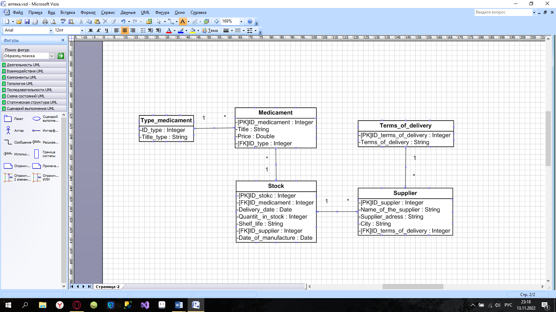

Рисунок 2 – ER-диаграмма

Entity-Relationship диаграмма, представленная на рисунке 2 отображает отношения набора сущностей, хранящиеся в базе данных.

ER моделирование помогает систематически анализировать требования к данным для создания хорошо спроектированной базы данных. Модель сущности-отношения представляет сущности реального мира и отношения между ними.

Словарь данных представлен ниже.

|  |  |  |  |
| --- | --- | --- | --- |
| Сущность | Наименование атрибута | Описание атрибута | Домен значений |
| Type_medicament | ID_type  Title_type | Уникальный идентификатор типа,  Тип медикамента | Целое число, 0-10000  Текст не более 100 символов |
| Medicament | ID_medicament  Title  Price  ID_type | Уникальный идентификатор медикамента,  Название медикамента,  Цена,  Уникальный идентификатор типа | Целое число, 0-10000  Текст не более 100 символов  Денежный, число двойной точности с плавающей запятой  Целое число, 0-10000 |
| Stock | ID_stokc  ID_medicament  Delivery_date  Quantit_ in_stock  Shelf_life  ID_supplier  Date_of_manufactre | Уникальный идентификатор склада,    Уникальный идентификатор медикамента,  Дата поставки,  Количество на складе,    Срок хранения,  Уникальный идентификатор поставщика,  Дата производства | Целое число, 0-10000  Целое число, 0-10000  Краткий формат даты  Целое число, 0-10000  Текст не более 30 символов  Целое число, 0-10000  Краткий формат даты |
| Supplier | ID_supple  Name_of_the_supplier  Supplier_adress  City  ID_terms_of_delivery | Уникальный идентификатор поставщика,  Наименование поставщика,  Адресс поставщика,  Город,  Уникальный идентификатор условия поставки | Целое число, 0-1000000  Текст не более 100 символов  Текст не более 100 символов  Текст не более 100 символов  Целое число, 0-10000 |
| Terms_of_delivery | ID_terms_of_delivery  Terms_of_delivery | Уникальный идентификатор условия поставки,  Условие поставки | Целое число, 0 - 10000  Текст не более 100 символов |